

FEDERACION DE SALUD DE INTERSINDICAL CANARIA
SECRETARIADO NACIONAL
Calle Méndez Núñez, nº 84, 6ºplantaSanta Cruz de Tenerife.
Tfno. 922.60.00.36. intersindicalnacionalsalud@hotmail.com
Dolores de la Roche 47, planta alta Las Palmas de
Gran Canaria. Tfno: 928.38.16.77
.
.
Santa Cruz de Tenerife.
Tfno. 922.60.00.36.
intersindicalnacionalsalud@hotmail.com
Dolores de la Roche 47, planta alta
.
Las Palmas de
Gran Canaria. Tfno:
928.38.16.77
.
Santa Cruz de Tenerife.
Tfno. 922.60.00.36.
intersindicalnacionalsalud@hotmail.com
Dolores de la Roche 47, planta alta
.
Las Palmas de
Gran Canaria. Tfno:
928.38.16.77

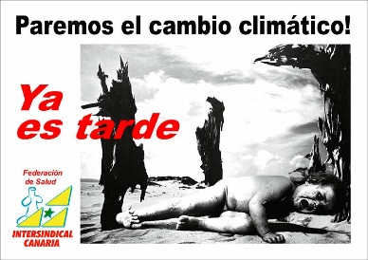

INTERSINDICAL CANARIA INFORMA

Tras la reunión mantenida con el Director del SCS, D. Conrado Jesús Domínguez Trujillo, al respecto del conflicto derivado con la Categoría de Técnicos Especialistas de Laboratorio y Análisis Clínico a causa de la implantación de los Point of Care en los Centros de Salud, se nos informa que el concurso está recurrido por las Asociación de Empresas Tecnológicas, estando pendiente de resolución, por lo que no pueden facilitarnos los datos relacionados con las condiciones que tendrán los mencionados servicios hasta que no se resuelva y que esperan que sea antes de final de año, al mismo tiempo, nos trasladan que en todo momento respetarán la normativa vigente, en cuanto a la dotación de TEL en el caso que fuera necesario.

Aclara también que la información al completo se trasladará en mesa sectorial una vez sepan la condiciones definitivas en las que se implantarán los 34 puntos de analítica de urgencias.

Por otro lado INTERSINDICAL CANARIA solicita la convocatoria urgente de mesa sectorial, para este tema pues nos genera una gran preocupación, y otros, como la recuperación de la 35 horas y desvinculación definitiva del Decreto 74/2010, de 1 de julio, con el fin de garantizar la referida desvinculación de constitución de listas de contratación de trabajadores y trabajadoras temporales en los órganos de prestación de servicios sanitarios del Servicio Canario de la Salud, del próximo proceso selectivo (OPE 2019)

Desde nuestra Organización Sindical mantenemos la necesidad de prever la articulación de medidas correctoras antes de que se generen los conflictos

Para más información contacta con tus delegados sindicales.

Canarias, 08 de junio de 2018

Catalina Darias Delgado
Secretariado Nacional de Salud

- Organización No Gubernamental para la protección de los derechos de los trabajadores y usuarios de la Sanidad Canaria-

